Čtením nejen ke čtení
Seminář zaměřen na rozvoj a podporu čtenářské gramotnosti na území ORP Černošice
Kdy: 17. 1. 2017
Kde: Základní škola Jesenice, K Rybníku 800, Jesenice

Program:

13:00 – 14:30 Storytelling
lektorka: Markéta Holá
www.story-telling.cz

14:45 – 16:15 Čtenářské kluby
lektorka: Eva Bělinová (Nová škola o.p.s.)
www.novaskola.cz

16:30 – 17:30 Čtením a psaním ke kritickému myšlení
lektorka: Alexandra Luhanová (ZŠ Zvole)
www.kritickemysleni.cz

18:00 – 19:00 Ukázková hodina pro rodiče a děti – Čtením a psaním ke kritickému myšlení
lektorka: Alexandra Luhanová
Na co se můžete těšit:
- Storytelling – vyprávění příběhů - na podporu slovní zásoby a vyjadřování, výuka prostřednictvím příběhů
- Čtenářské kluby – aktivity pro děti na podporu rozvoje čtenářské gramotnosti, inspirace pro čerpání ze „šablon“
- Čtením a psaním ke kritickému myšlení – podpora samostatného myšlení, učí děti dívat se na věci z různých úhlů pohledu
Cílem setkání je nejen „ochutnat“ další možnosti a metody, které se dají využít (nejen) ve výuce, ale také sdílet vaše zkušenosti a nápady, jak čtenářskou gramotnost u dětí a žáků podporovat.
Za projekt MAP:
Ing. Hana Barboříková - projektová manažerka MAP
Mgr. Renata Hlavešová - koordinátorka projektu MAP na území Dolnobřežanska a Jílovska

Z důvodů omezeného počtu míst prosíme o registraci účasti na adrese: map@mas-dolnobrezansko.cz
Na tuto adresu můžete směřovat i případné dotazy.

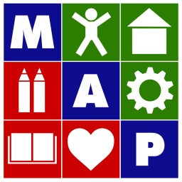
Seminář se uskutečňuje v rámci realizace projektu Místního akčního plánu pro vzdělávání v ORP Černošice (http://map-orpcernosice.cz)

